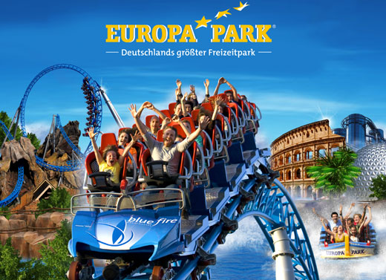**Europa park**

**Wat? & Waar?:**

Europa park staat in Rust.

Het pretpark heeft verschillende Europese landen in het pretpark verwerkt. Daarnaast is er een gevarieerde keuze aan attracties, shows, kleine speelplaatsen en waterattracties.

**Tarieven & Openingstijden**

Kinderen onder de 4 jaar zijn gratis

Zomer:

Kinderen van 4-11 zijn 37,00 euro

Volwassenen zijn 42,50 euro

Winter:

Kinderen van 4-11 zijn 30,00 euro

Volwassenen zijn 35,00 euro

Europa park is open op de meeste dagen, maar dat hangt af van de situatie daarnaast, als die open is verschillen de openingstijden en de sluitingstijden per dag.

**Overnachten?**

In het park zijn verschillende mogelijkheden om te overnachten, waaronder 5 hotels, een camp resort en een camping. Hiervoor moet je wel extra betalen.

**Kritiek**

Er is weinig kritiek op Europa park maar doordat de attracties erg druk zijn en het park erg vol staat is het een aanrader om op een minder drukke dag te gaan. Er zullen vaak lange wachtrijen zijn. Ga niet langer dan twee dagen, dan heb je het al wel gezien.

